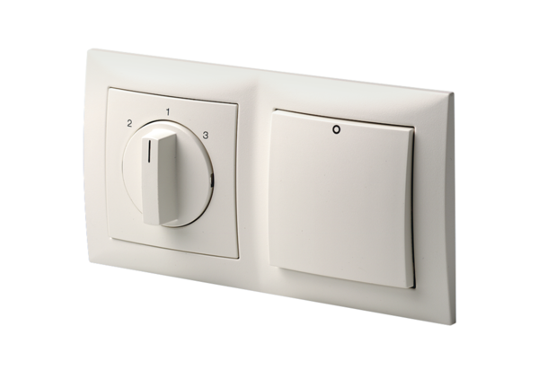Řízení přívodu vzduchu RLS 3Obsah dodávky: 1 kusSortiment: K
Typové číslo: 0157.0831Výrobce: MAICO

